Как говорить, чтобы ребенок запомнил.
Об одном и том же – по-разному!

Рассказали.

Показали.
Поэксперимен тировали.

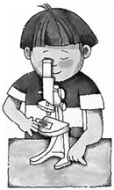
Поиграли, нарисовали
Ответили на ???? - кратко

Задали ?? при случае (например, по фильму или мультфильму)

Показали в книге (на картинке)

Повторили, повторили, повторили

